ПРОТОКОЛ № 1

Засідання Виконавчого комітету ГО «ХОАФ»

15.01.2019 р. м. Харків

Засідання було проведене з застосуванням сучасних засобів звʼязку.

Всього членів Виконавчого комітету:8 членів.

Приймали участь у опитуванні:

Члени Виконавчого комітету: Чігрінов О.В., Жеребкін С.І., Серий О.В., Некрасов П.А.,
Воложенко Ю.Ю.,Тюрін О.Ю, Родіонов В.В, Еремко Д.В.

ПОРЯДОК ДЕННИЙ:

1. Про затвердження календарного плану змагань на 2019 рік

2. Про план роботи Виконкому на 2019 рік

3. Про проведення 2-го етапу «Шкільної футбольної ліги» міста Харкова.

4. Різне

Вся відповідна інформація надана членам Виконкому в повному обсязі на особисті електронні адреси та розміщена на сайті.

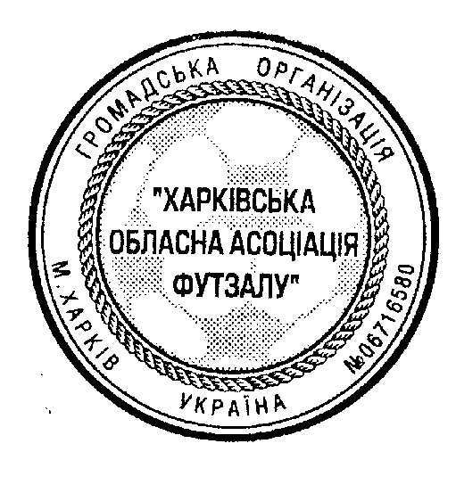
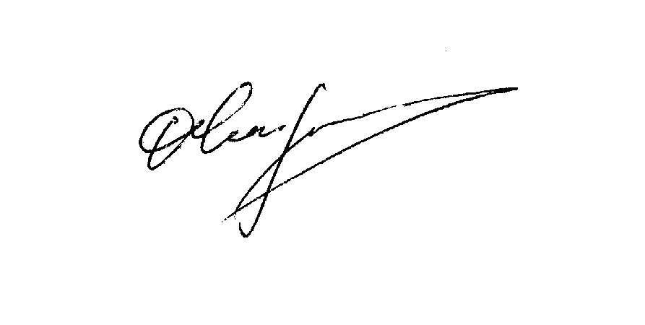

Головуючий Чігрінов О.В

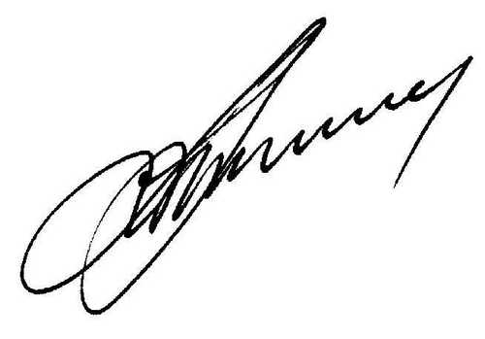
Секретар Тюрін О.Ю

